**IZVJEŠĆE O RADU**

**MEMORIJALNOG CENTRA ''FAUST VRANČIĆ''**

**ZA 2017. GODINU**

1. OPĆI PODACI

Memorijalni centar ''Faust Vrančić'' ( u daljnjem tekstu: MC Faust Vrančić, Centar ) je javna ustanova u kulturi neprofitnog karaktera, osnovana Odlukom o osnivanju na 33. sjednici Gradskog vijeća Grada Vodica održanoj 20. ožujka 2013. godine.

**Osnovna djelatnost** je prikupljanje, čuvanje i prezentiranje građe povezane sa životom i djelom Fausta Vrančića. Ostale djelatnosti su:

* poticanje i razvijanje kulturno-umjetničkog amaterizma
* organiziranje i održavanje kulturno-umjetničkih radionica, predstava, koncerata, predavanja, izložbi i sličnih manifestacija
* izdavačko-informativna djelatnost nastala na temelju rada Centra
* prodaja suvenira i promotivnih materijala
* suradnja s drugim ustanovama iz područja kulture, obrazovanja i srodnim organizacijama radi unapređenja svoje djelatnosti i rada
* zaštita i očuvanje otočne kulturne baštine i tradicije

Memorijalni centar ''Faust Vrančić'' je proračunski korisnik Grada Vodica od 01. listopada 2013. godine.

Centar se vodi u Registru muzeja, galerija i zbirki u RH Muzejskog dokumentacijskog centra.

Sjedište MC FV je na otoku Prviću, adresa: I. ulica 1a, 22233 Prvić Luka

OIB: 20110229694

MB: 04045041

Broj RKP: 47981

Šifra djelatnosti: 9012 Djelatnosti muzeja

IBAN: HR 94 2330 0031 1718 89640, otvoren kod Splitske banke d.d.

tel/fax: 022 448 128

e-mail: [voditeljica@mc-faustvrancic.com](mailto:voditeljica@mc-faustvrancic.com)

[ivanaskocic1@gmail.com](mailto:ivanaskocic1@gmail.com)

web adresa: [www.mc-faustvrancic.com](http://www.mc-faustvrancic.com)

RADNO VRIJEME:

ljetno radno vrijeme

01. srpanj – 31. kolovoz ponedjeljak – subota 09-20 h

zimsko radno vrijeme:

01. siječnja – 30. travnja / 01. listopada – 31. prosinac ponedjeljak - petak 08-16h

01. svibnja – 30. lipnja / 01. rujna – 30. rujna ponedjeljak - subota 08-16h

Centar otvara i izvan radnog vremena za grupne posjete uz prethodnu najavu.

Centar ne radi: na Uskrs i Uskršnji ponedjeljak, 01. svibnja ( Praznik rada ), 8. listopada ( Dan nezavisnosti ), 01. studeni ( Svi sveti ),25. i 26. prosinca. ( Božić ), 31. prosinca i 01. siječnja

( Stara i Nova godina) te 06. siječnja ( Tri kralja ).

CIJENA ULAZNICE:

odrasli – 30 kn

učenici i studenti – 15 kn

besplatan ulaz – djeca do 7 godina, invalidi, umirovljenici, članovi strukovnih udruga, vodiči i pratitelji grupa

Popust se odobrava od 10 % na grupe ( min. 20 osoba ).

Agencijska cijena ulaznice za organizirane grupe: odrasli – 20 kn, djeca – 10 kn ( prodaja ulaznica u Centru na info pultu ili putem vouchera).

Za najavljene grupe osigurano je besplatno vodstvo ( Ivana Skočić i Ana Vlahov ).

AUDIO VODIČI:

hrvatski, engleski, njemački, talijanski i francuski jezik

cijena jednokratnog korištenja vodiča – 20 kn

Korištenje vodiča je besplatno za slijepe i slabovidne osobe.

Centar ima omogućen pristup osobama s invaliditetom ( kosa platforma za stepenice i wc za invalide ). Potrebno je prethodno najaviti posjet radi osiguravanja rada s rampom.

2. ZGRADA CENTRA I OPREMA

Centar raspolaže sa unutarnjim stalnim izložbenim postavom ( 200 m2 ) sa popratnim prostorijama ( wc, hodnici, ulaz u Centar, strojarnica, ostava i ured, cca 50 m2 ) i vanjskim dijelom na katu, cca. 250 m2 u koji spadaju hodne staze i zelenilo sa tri modela: mlin, most i padobran.

U prizemlju se nalaze tri poslovna prostora: prodaja brodskih karata, zakupnik: Jadrolinija; djelatnosti prodaje pekarskih proizvoda, zakupnik: Pekara Prvić i prodaja suvenira isključivo s oznakom HOP-a, zakupnik: PTZ Faust Vrančić. Na katu je smješten poslovni prostor za ugostiteljsku djelatnost s pripadajućom terasom, zakupnik: DF agencija, vlasnik hotela Maestral u Prvić Luci.

Prema projektu izgradnje i opremanja Centra prvotno je predviđena izgradnja amfiteatra na katu Centra: pozornica za izvođače sa sjedećim mjestima za publiku, te planirani tehnički uvjeti ( priključci, rasvjeta i sl. )kako bi se u sklopu Centra mogla realizirati kulturno-umjetnička događanja: koncerti, priredbe, predstave i sl. Naknadno je projekt ''amfiteatra'' izbačen i zamijenjen sa travnatom površinom što je ostavilo korisnike Centra bez toliko željenog prostora za kulturno-društvena i slična događanja.

Unutarnji postav je stalnog karaktera i zbog svog rasporeda i ugradbenih elemenata

( svjetlosnih panela, stol sa dva ekrana na dodir i prikazom Rječnika, postolja sa dvjema velikim maketama mlina ) koji su raspoređeni u postavu, crne boje poda, tamnosivih zidova, vrlo male količine danjeg svjetla koji dopire kroz staklene površine te planirane rasvjete koji vizualizira izložbene eksponate, prostor se pokazao neadekvatnim i neprikladnim za održavanje navedenih kulturno-umjetničkih događanja. Ujedno nije prikladno organizirati događanja za vrijeme razgledavanja stalnog postava od strane posjetitelja. Svjesni smo prvotne želje i vizije inicijatora da se projektom izgradi multifunkcionalni prostor u kojem bi se istovremeno održavala izložba maketa, ugostiteljske usluge i priređivala događanja. Izvedbeni projekt koji su vodili FIN d.o.o. u suradnji s arhitektom Vinkom Peračićem i na temelju recenzije projekta koji su naručili ( autor recenzije prof. dr. Tomislav Šola ) izveden je zaključak da takav prostor ne bi imao svoju svrhu, ne bi bio dovoljno atraktivan budućim posjetiteljima te bi trošak nekoliko manifestacija koje bi se održale bio daleko veći od očekivane dobiti.

Oprema tehničke prirode koja je instalirana i multimedijalna oprema koja je u funkciji izložbenog stalnog postava je vrlo vrijedna, sofisticirana i osjetljiva za održavanje. Radi se o opremi koja zahtjeva mjesečnu, tjednu i dnevnu preventivnu zaštitu i održavanje.

Oprema za preventivnu zaštitu i održavanje na dnevnoj bazi:

* audio-video sustav u funkciji stalnog postava
* komunikacijski ormar sa priključcima
* integracijski i planirani sustav rasvjete
* sustav video nadzora sa 16 kamera

Oprema za preventivnu zaštitu i održavanje na tjednoj bazi:

* kosa platforma za invalide, pokretanje je nužno jednom tjedno na preporuku servisera zbog vanjskih utjecaja iz atmosfere ( sol, vlaga, hrđa ) i zbog problema koji su se pokazali iz prijašnjeg iskustva u korištenju s platformom
* audio vodiči, punjenje baterije
* vanjski postav: velike makete mlina, mosta i padobrana
* ventilacija i klimatizacija
* strojarnica

Oprema za preventivnu zaštitu i održavanje na mjesečnoj bazi:

* protuprovalni sustav
* vatrodojavni sustav
* telefonska centrala

Odražavanje malih maketa je svakodnevno tijekom učestalih posjeta i doticaja sa posjetiteljima. Makete su osjetljive na dodir.

Određena oprema podliježe i servisu i inspekciji ovlaštenih servisera.

3. DJELATNICI I RAD

Centar zapošljava dvoje djelatnika: ravnateljicu, VSS, mandatno radno mjesto na četiri godine i tehničkog suradnika, VSS, rad na neodređeno vrijeme. Na mjestu tehničkog suradnika zaposlen je Bartul Jurlin iz Prvić Luke, dipl. ing. graf. teh.

Ravnateljica obavlja upravno-opće i administrativne poslove ustanove, poslove komunikacije prema i s javnošću: dobavljači, suradnici, mediji i sl., radi sa posjetiteljima u vidu stručnog vodstva i rada na info-pultu Centra gdje se odvijaju poslovi prodaje ulaznica, audio vodiča, suvenira i davanje informacija posjetiteljima te čišćenja i pospremanja unutarnjeg i vanjskog postava te pomoćnih prostorija, zatim poslove organiziranja i realizacije stalnih i povremenih programskih aktivnosti u Centru i izvan Centra.

Tehnički suradnik obavlja preventivne poslove održavanja i zaštite opreme i zgrade, poslove čišćenja i pospremanja unutarnjeg i vanjskog postava i pomoćnih prostorija, ažuriranja web stranice, radi sa posjetiteljima na prodaji ulaznica, audio vodiča i suvenira te davanju informacija, te daje tehničku podršku kod realizacije stalnih i povremenih programskih aktivnosti u Centru.

Financijsko-knjigovodstvene poslove za Centar obavlja djelatnica zaposlena u Gradskoj knjižnici Vodice na temelju Sporazuma o zajedničkom sufinanciranju, Kaćuša Čondić, financijsko-računovodstveni djelatnik-SSS.

Do 15. svibnja 2017. godine prema Programu stručnog osposobljavanja u sklopu mjere HZZ-a pripravništvo je odradila Ana Vlahov, struč.spec.oec. iz Prvić Šepurine, pripravnik-suradnik za marketing. Važno je napomenuti da su s ovim pripravništvom iskorištene sve mogućnosti koje se nude putem mjera aktivne politike zapošljavanja te nemamo više pravo na pripravnike.

Za trajanja ljetnog radnog vremena zbog cjelodnevnog rada Centra zaposlen je sezonac, Šinka Stupin iz Prvić Luke, preko učeničkog servisa, iz vlastitih sredstava.

Bartul Jurlin, zaposlen na mjestu tehničkog suradnika na neodređeno, podnio je 07. travnja 2017. godine Zahtjev za sporazumni raskid ugovora o radu iz osobnih razloga. S djelatnikom sam obavila razgovor o njegovoj mogućnosti ostanka do kraja ljetne sezone no kako je i naveo u zahtjevu zbog osobnih razloga želi raskinuti radni odnos sa zaključno 16. svibnja 2017. godine. Centar se odlaskom praktički jedinog zaposlenika, ako ne računamo funkciju ravnateljice, našao u vrlo nezavidnoj situaciji te je dovedeno u pitanje odrađivanje planiranih aktivnosti Centra i njegovih osnovnih djelatnosti. U dosadašnjim Planovima rada i Izvješćima o radu Centra istaknuta je problematika **nedostatka stručnog i pomoćnog osoblja:muzejski vodič i čistačica**, koji su neophodni za normalno funkcioniranje Centra. Do sada smo poslove rada sa posjetiteljima i čišćenja i održavanja zgrade Centra obavljali tehnički suradnik i moja malenkost, što je s vremenom i razvojem poslovanja i djelatnosti Centra postajalo sve teže te gotovo nemoguće za uskladiti. U 2017. godini smo iz vlastitih sredstava ''djelomično'' riješili pitanje pomoćnog osoblja: čistačica na određeno vrijeme, šest mjeseci na pola radnog vremena. Na radnom mjestu čistačice zaposlena je Mirjana Frlekin iz Prvić Luke. I u 2018. godini su u Financijskom planu izdvojena vlastita sredstava za podmirivanje troškova rada čistačice na šest mjeseci na pola radnog vremena.

Sa nezavidnom situacijom je bio upoznat Grad Vodice kao osnivač Centra. Podnesen je Zahtjev osnivaču 10. travnja 2017. godine za odobravanje dodatnih financijskih sredstava za zapošljavanje muzejskog vodiča i raspisivanje natječaja za upražnjeno radno mjesto tehničkog suradnika. Dodatna sredstva nisu odobrena.

Odlazak tehničkog suradnika na samom početku sezone posjeta i nedostatak muzejskog vodiča privremeno je riješen zapošljavanjem Ane Vlahov koja je radila kao sezonac i pripravnik u Centru te je s time stekla potrebno znanje i iskustvo da ''premostimo'' trenutačnu problematiku sa nedostatkom djelatnika. Ana Vlahov radila je od 18. svibnja do 04. listopada 2017., a Šinka Stupin od 19. listopada do 30. studenoga 2017. godine kao muzejski vodič, na određeno. Plaća za rad se financirala iz troškova planiranih za plaću za tehničkog suradnika budući da nismo imali dovoljno sredstva da zaposlimo tehničkog suradnika i muzejskog vodiča istovremeno. Dio poslova tehničkog suradnika sam preuzela na sebe u skladu sa dosadašnjim znanjem i mogućnostima.

Ostaje i dalje neriješeno pitanje zapošljavanja muzejskog vodiča. Za normalno funkcioniranje Centra i rada sa posjetiteljima potrebno je zaposliti jednog vodiča. Naš prijedlog je zapošljavanje na određeno, na šest mjeseci, od travnja do listopada. Iskreno se nadamo da će se u skoro vrijeme i ova problematika riješiti. Smatram da su kvalificirani i kompetentni djelatnici najvažniji resurs ustanove u poslovanju i razvoju njenih djelatnosti. Bez adekvatnih i kvalificiranih djelatnika Centar ne može ispuniti zadane ciljeve.

Za pedagoško-edukativnu djelatnost u vidu osmišljavanja i realizacije radionica i animacijskih aktivnosti za posjetitelje i korisnike Centra nužan je stručni kadar, s pedagoško-didaktičkim usmjerenjem ( npr. muzejski pedagog ili prof. likovne kulture )i/ ili dodatna financijska sredstva za povremeno zapošljavanje ( ugovor o djelu ili autorski honorar ).

Drugi problem koji se javlja u ovom slučaju je nedostatak prostora za obavljanje pedagoško-edukativne djelatnosti koji bi ujedno poslužio za sva ostala događanja koja se već provode ili bi se provodila u sklopu naših programskih aktivnosti.

Jedno od rješenja moglo bi biti stavljanje u funkciju zgrade ''Dva bunara'' kojom raspolaže Grad Vodice. Zgrada nužno treba rekonstrukciju, adaptaciju i kompletno renoviranje kao i uređenje okoliša zgrade. Stavljanjem zgrade u funkciju u svrhu održavanja kulturno-društvenih događanja riješio bi se problem nedostatka adekvatnog prostora ne samo za Centar nego i za potrebe lokalne zajednice.

4. STRATEŠKO OPREDJELJENJE I CILJEVI

MISIJA

*Sustavni razvoj Memorijalnog centra kao kulturno-turističkog proizvoda koji će donijeti brojne prednosti kroz podizanje kvalitete i životnog standarda te raznolikosti ponude koja će privući više posjetitelja i produljiti turističku sezonu.*

VIZIJA

*Memorijalni centar Faust Vrančić je temelj za održiv razvoj kulturnog turizma i stvaranje identiteta otoka Prvića te razvoja destinacije.*

**Glavni ciljevi** Centra su:

1. razvijanje djelatnosti Centra i podizanje kvalitete usluge

2. povećanje broja posjetitelja i stvaranje novih ciljnih skupina

3. pozicioniranje Centar na lokalnoj, regionalnoj, nacionalnoj i međunarodnoj razini

Centar ispunjava svoju misiju i viziju na dobrobit društva i okruženja u kojem djeluje, a kako bi ispunio ciljeve, putem raznih događanja u Hrvatskoj i inozemstvu, skupova, predavanja i ostalih aktivnosti, publikacija, multimedijalnih sadržaja, edukativnih i ostalih programa, uz stručnu pomoć, udovoljava potrebama korisnika.

Aktivnosti kojima će se postići glavni ciljevi:

**Cilj 1. Razvijanje djelatnosti Centra i podizanje kvalitete usluge**

1.1. donošenje Strategije razvoja MC Faust Vrančić – definirati vremenski period i radnu skupinu

1.2. inventarizacija ( popis i numeriranje ) stalnog postava te njihovo adekvatno označavanje ( potrebna stručna pomoć )

1.3. poticanje cjeloživotnog obrazovanja i edukacije djelatnika: seminari, radionice,

tečejevi i sl.

1.4. praćenje i sudjelovanje u ključnim zbivanjima vezanima za struku: sudjelovanje na seminarima, skupovima, prezentacijama i sl.

1.5. analiza strukture posjetitelja u svrhu unapređivanja djelatnosti ( anketa )

1.6. nabava informatičke opreme i programa

1.7. suradnja sa organizacijama i/ili pojedincima na već započetim programima i/ili

projektima ili u vidu osmišljavanja novih

**Cilj 2. Povećanje broja posjetitelja i stvaranje novih ciljnih skupina**

2.1. realizacija programa za ciljane skupine

2.2. razvijanje infrastrukture za posjetitelje

2.3. provođenje i sudjelovanje na manifestacijama i događanjima u svrhu popularizacije znanosti i podizanje razine svijesti te novih spoznaja o životu i djelu Fausta Vrančića

**Cilj 3. Pozicioniranje Centra na lokalnoj, nacionalnoj i međunarodnoj razini**

3.1. definiranje prisutnosti MC Fausta Vrančića: aktivno sudjelovanje u radnim skupinama za izradu strategija, planova, master planova i sl.

3.2. suradnja sa srodnim organizacijama te profesionalno povezivanje i umrežavanje s usko povezanim sektorima ( članstvo u organizacijama i sl. )

3.3. sudjelovanje i suorganizacija događanja na lokalnoj, nacionalnoj i međunarodnoj razini

4.1. ZAKONSKE I DRUGE PODLOGE NA KOJIMA SE ZASNIVAJU CILJEVI I PROGRAMI

Zakon o ustanovama, NN 76/93, 29/97, 47/99-ispravak i 35/08

Zakon o upravljanju javnim ustanovama u kulturi, NN 96/01

Projekt ''Dovršetak izgradnje MC FV'', aplikacija za IPA IIIc

Strateški plan Ministarstva kulture 2016. – 2018. ( Zagreb, ožujak 2016. )

Strategija razvoja turizma RH do 2020. ( Zagreb, veljača 2013. )

Akcijski plan razvoja kulturnog turizma RH ( Ministarstvo turizma, ožujak 2015. )

ICOM-ov Etički kodeks za muzeje

4.2. USKLAĐENOST S DOKUMENTIMA DUGOROČNOG RAZVOJA

Strategija Vladinih programa za razdoblje 2015. – 2017.

*Opći cilj 6.* Poticanje znanja, izvrsnosti i kulture

*Posebni cilj 6.5.* Zaštićena i očuvana kulturna baština

Strategija razvoja turizma RH 2014. – 2020. godine.

Županijska razvojna strategija donesena je za razdoblje do kraja 2013. godine te se očekuje izrada nove strategije. MC FV potpuno je usklađen sa ciljevima županijske razvojne strategije u mjerama i aktivnostima poticanja razvoja otoka i selektivnih oblika turizma na području županije, te zaštite i valorizacije kulturne baštine.

Strategija razvoja Grada Vodica do 2020. ( u izradi ), ravnateljica je član Koordinacijskog tijela za područje kulture i obrazovanja.

Strategija turističkog razvoja Grada Vodica ( TZ Vodice, rujan 2015. )

Strateški plan Ministarstva kulture za 2016. - 2018. godinu, poticanje i očuvanje svijesti o kulturi i zaštiti kulturne baštine.

Lokalna razvojna strategija, 2014. – 2020., Lag More 24

5. POKAZATELJI REZULTATA U 2017. GODINI

**Cilj 1. Razvijanje djelatnosti Centra i podizanje kvalitete usluge**

**Cilj 1.1.** Donošenje Strategije razvoja MC FV je dugoročni cilj za kojeg je nužno definirati vremenski period i radnu skupinu, te angažirati vanjskog konzultanta pri izradi dugoročne Strategije razvoja, što iziskuje dodatna financijska sredstva i resurse.

**Cilj 1.2.** Inventarizacija stalnog postava nije realiziran u 2017. godini zbog nedostatka djelatnika, tehnički suradnik koji je nositelj realizacije uz stručnu pomoć vanjskog suradnika. Ovaj cilj se planira realizirati u 2018. godini kad se ispune svi uvjeti ( natječaj za upražnjeno mjesto tehničkog suradnika i dodatna sredstva za angažiranje stručne pomoći ).

|  |  |  |  |  |  |  |
| --- | --- | --- | --- | --- | --- | --- |
| Pokazatelji rezultata | Definicija | Jedinica | Polazna vrijednost | Izvor podataka | Ciljana vrijednost  2017. | Realizirano u 2017. |
| Inventarizacija  stalnog postava  i označavanje  **( 1.2. )** | Povećanje postotka inventariz-  acije i adekvatno označavanje | % | 10 | MC FV | 30 | 10 |

**Cilj 1.3.** Poticanje cjeloživotnog obrazovanja i edukacije djelatnika: seminari, radionice, tečejevi i sl.

**Cilj 1.4.** Praćenje i sudjelovanje u ključnim zbivanjima vezanima za struku: sudjelovanje na seminarima, skupovima, prezentacijama i sl.

|  |  |  |  |  |  |  |
| --- | --- | --- | --- | --- | --- | --- |
| Pokazatelji rezultata | Definicija | Jedinica | Polazna vrijednost | Izvor podataka | Ciljana vrijednost  2017. | Realizirano  u 2017. |
| Sudjelovanje zaposlenika na seminarima, radionicama, prezentacijama, predavanjima i sl.  **( 1.3. i 1.4. )** | Radi zadržavanja i/ili  povećanja  kvalitete usluge koju Centar nudi | Broj posjećenih  seminara, radionica,  prezentac.,  predavanja  i sl. | 1 godišnje | MC FV | 2 | 4 |

**Cilj 1.5.** Analiza strukture posjetitelja u svrhu unapređivanja djelatnosti ( anketa )je u

potpunosti realiziran u 2017. godini, u ljetnom periodu se provela anketa u vidu upitnika na info pultu Centra

**Cilj 1.6.** Nabava informatičke opreme i programa je u potpunosti realiziran u 2017. godini

vlastitim sredstvima, Ministarstvo kulture nije odobrilo sredstva na natječaju za Javne potrebe u kulturi za 2017. godinu, Informatizacija ustanove

|  |  |  |  |  |  |  |
| --- | --- | --- | --- | --- | --- | --- |
| Pokazatelji rezultata | Definicija | Jedinica | Polazna vrijednost | Izvor podataka | Ciljana vrijednost  2017. | Realizirano  u 2017. |
| Nabava  informatičke opreme i programa  **( 1.6. )** | Informatizacija sustava naplate ulaznica i prodaje suvenira | 1 | 0 | MC FV | 1 | 1 |

**Cilj 1.7.** Suradnja sa organizacijama i/ili pojedincima na već započetim programima i/ili

projektima ili u vidu osmišljavanja novih ( projekt Upoznajmo hrvatsku znanstvenu baštinu, tematski izlet brodom, TZ Općine Pirovac i Kreativni dani Fausta Vrančića, udruga Otok )

|  |  |  |  |  |  |  |
| --- | --- | --- | --- | --- | --- | --- |
| Pokazatelji rezultata | Definicija | Jedinica | Polazna vrijednost | Izvor podataka | Ciljana vrijednost  2017. | Realizirano u 2017. |
| Suradnja sa organizacijama i/ili pojedincima na već započetim programima i/ili  projektima ili u vidu osmišljavanja novih  **( 1.7. )** | Povećanje  broj ostvarenih suradnji/  projekata/  programa | Broj ostvarenih suradnji/  projekata/  programa | 1 | MC FV | 1 | 3 |

**Cilj 2.** Povećanje broja posjetitelja i stvaranje novih ciljnih skupina

**Cilj 3.** Pozicioniranje Centra na lokalnoj, regionalnoj, nacionalnoj i međunarodnoj razini

|  |  |  |  |  |  |  |
| --- | --- | --- | --- | --- | --- | --- |
| Pokazatelji rezultata | Definicija | Jedinica | Polazna vrijednost | Izvor podataka | Ciljana vrijednost  2017. | Realizirano u 2017. |
| Povećanje broja  prijavljenih projekata financiranih od drugih subjekata  **( 2.1, 2.2. , 2.3. i 3.3. )** | Povećanjem broja prijavljenih projekata uspješnije će se financijski, stručno i organizacijski provoditi djelatnosti  Centra | Broj | 1 | MC FV | 2 | 3 |

**Cilj 2.** Povećanje broja prijavljenih projekata financiranih od drugih subjekata kojim se ispunjavaju pojedinačni **ciljevi 2.1, 2.2. i 2.3. kao i cilj 3.3.** se realiziralo na način da se MC FV prijavio kao nositelj programa *Obilježavanje 400. obljetnice smrti Fausta Vrančića i 5 godina rad Centra*, sredstva odobrena na natječaju Šibensko-kninske županije za Javne potrebe u kulturi za 2017. i kao partner na projektu: *Upoznajmo hrvatsku znanstvenu baštinu,* voditeljice dr. sc. Marijane Borić, koji je dobio potporu Zaklade HAZU-a i Izložba *Renesansni Faustus Verantius*, prijavitelj: Nacionalna i sveučilišna knjižnica u Zagrebu, sredstava odobrena od Ministarstva kulture za realizaciju izložbe u studenom 2017.

Centar je partner na projektu Izgradnje šetnice na otoku Prviću, nositelj projekta: Grad Vodice. Sredstva su zatražena i odobrena od Ministarstva regionalnog razvoja te je realizirana prva faza šetnice. Ovo partnerstvo nije navedeno u tablici.

Centar je prijavio dva projekta na natječaj Ministarstva kulture: *Informatizacija* i *Izdavanje knjiga u 2017*. Sredstva nisu odobrena. Nije navedeno u tablici.

|  |  |  |  |  |  |  |
| --- | --- | --- | --- | --- | --- | --- |
| Pokazatelji rezultata | Definicija | Jedinica | Polazna vrijednost | Izvor podataka | Ciljana vrijednost  2017. | Realizirano  u 2017. |
| Povećanje broja  manifestacija i  događanja  **( 2.1., 2.3. i 3.3. )** | Povećanjem broja manifestacija i događanja u svrhu popularizacije znanosti i privlačenja novih posjetitelja | Broj | 4 | MC FV | 5 | 13* |

*Ovaj cilj je premašio ciljanu vrijednost u 2017. jer se održao veći broj manifestacija i

događanja povodom obilježavanja 400. obljetnice smrti Fausta Vrančića.

|  |  |  |  |  |  |  |
| --- | --- | --- | --- | --- | --- | --- |
| Pokazatelji rezultata | Definicija | Jedinica | Polazna vrijednost | Izvor podataka | Ciljana vrijednost  2017. | Realizirano  u 2017. |
| Povećanje broja posjeta dječjih vrtića i škola  Centru  **( 2.1. )** | Povećanjem posjeta vrtićkih i školskih grupa  nastoji se djecu zainteresirati za znanost i kulturu | Broj | 20 | MC FV | 22 | 36 |

|  |  |  |  |  |  |  |
| --- | --- | --- | --- | --- | --- | --- |
| Pokazatelji rezultata | Definicija | Jedinica | Polazna vrijednost | Izvor podataka | Ciljana vrijednost  2017. | Realizirano  u 2017. |
| Suradnja sa srodnim organizacijama te profesionalno povezivanje i umrežavanje s usko povezanim sektorima  ( članstvo u organizacijama i sl. ) **3.1. i 3.2.** | Povećanje  broj članstava i broja suradnji | Broj | 1 | MC FV | 2 | 2 |

**Cilj 3.2.** Suradnja sa srodnim organizacijama te profesionalno povezivanje i umrežavanje s usko povezanim sektorima. Realizacija ovog cilja se definira kroz članstvo u stručnim organizacijama za što je potrebno izdvojiti dodatna sredstva. Djelomična realizacija ovog cilj ostvarena je sudjelovanjem na 40. dodjeli EMYA 2017. u Zagrebu za što su izdvojena i utrošena vlastita sredstva ( članarina ). Centar je član Lag-a More 249. Centar je partner na projektu *Upoznajmo hrvatsku znanstvenu baštinu*.

6. PROGRAMSKE AKTIVNOSTI

Realizacija u 2017. godini:

* izrada i distribucija promotivnog materijala; letci na tri jezika: hrvatski, engleski i njemački ( 3000 kom )
* oglašavanje u Turističkoj karti Šibensko-kninske županije, turističkom vodiču Hello, Šibenik in my pocket, Šibenik info, Explore Adriatic
* nabava suvenira: slikovnice Faust Vrančić, knjižice iz edicije Hrvatski velikani, magneti, plakati
* tradicionalno dobra suradnja s lokalnim i nacionalnim medijima i portalima
* realizirani su posjeti novinara, agenta i blogera u organizaciji HTZ
* Ugovorom o poslovnoj suradnji s marketinškom agencijom Hoopla design krenulo se u bolju i kvalitetniju realizaciju marketinških aktivnosti, poseban je aspekt stavljen na on-line oglašavanje i upravljanje popularnim društvenim mrežama: Facebook i Instagram, kreiranje i izradu newslettera te sastavljanju prijedloga marketinške strategije za daljnji razvoj
* organizacija, suorganizacija i sudjelovanje u događanjima:
* Centar je pomogao u održavanju **1. Prvić traila**, jedna od prijavnih točaka sudionika utrke bio je i naš Centar, 14. siječnja
* **Noć muzeja**, 27. siječnja, tema: Glazba i glazbeni velikani i njihov utjecaj na društvo, 18h razgledavanje stalnog postava, 19h koncert ženske klape Oršulice iz Vodica
* emitiranje šeste epizode o Faustu Vrančiću iz **serijala Hrvatski velikani**, autora i tv voditelja Roberta Knjaza, na I. programu HRT 21. veljače u 20h, zbog velikog interesa i popularnosti serijala epizoda je ponovno emitirana 30. srpnja u 20h na I. programu HRT
* u knjižnici HAZU u Zagrebu 02. ožujka je otvorena **izložba Tragovima Fausta Vrančića**, povodom 400. obljetnice njegove smrti. MC FV je partner u multimedijalnom djelu izložbe, autorica izložbe je dr. sc. Marijana Borić, voditeljica projekta Upoznajmo hrvatsku znanstvenu baštinu i znanstvena suradnica u HAZU. Izložbu je otvorio predsjednik HAZU-a akademik Zvonko Kusić. Veliki članak povodom ove izložbe i posjeta Centru izašao je u najčitanijim sarajevskim novinama Oslobođenje.
* u Ogulin, 31. ožujak - 02. travanj, ravnateljica je sudjelovala na edukativnoj radionica o interpretaciji baštine u organizaciji Centra za posjetitelje Ivanina kuća bajke, udruge Interpretirajmo Hrvatsku i Muze d.o.o.
* snimanje i uživo emitiranje **emisije Sunčani sat** na I. programu Hrvatskog radija 07. travnja u hotelu Olympija, sudjelovala ravnateljica kao gošća emisije
* 21. travnja MC FV je po prvi put obilježio manifestaciju **Noć knjige,** u sklopu jutarnje matineje s početkom u 10h *Čitajmo Fausta*, čitala se popularna knjiga i slikovnica o Faustu Vrančiću, autorice Marijane Borić i ilustratorice Dijane Kočice



* ravnateljica je sudjelovala na 40. izdanju dodjele i konferencije EMYA 2017. u Zagrebu od 03. do 06. svibnja u Muzeju za suvremenu umjetnosti i Muzeju Mimara
* 08. svibnja u 12h u Gradskoj knjižnici ''Juraj Šižgorić'' u Šibeniku gradonačelnica Vodica i ravnateljica su sudjelovale u predstavljanju realiziranih EU projekta u našoj županiji. Memorijalni centar je predstavljen kao projekt koji je svojom provedbom dao doprinos razvoju lokalne zajednice u području kulture i turizma. Predstavljanje je dio programa manifestacije **Dani otvorenih vrata EU projekta u Šibensko-kninskoj županiji** te se u Centru 13. svibnja održao Dan otvorenih vrata od 09 do 15h
* u sklopu **22. Edukativno muzejske akcije** 13. svibnja u 11h u Centru održana je Edukativna radionica za djecu *Faustove tajne*, voditeljice radionice: Ivana Skroza i Zdenka Bilušić
* povodom obilježavanja 400. obljetnice smrti Fausta Vrančića i 5 godina rada Centra 18. svibnja u 11h u Centru je održana **Znanstveno-popularna tribina *Faust Vrančić-identitet zajednice***, a u sklopu obilježavanja Međunarodnog dana muzeja, tribina je ugostila najuglednije stručnjake a bila je otvorena za javnost

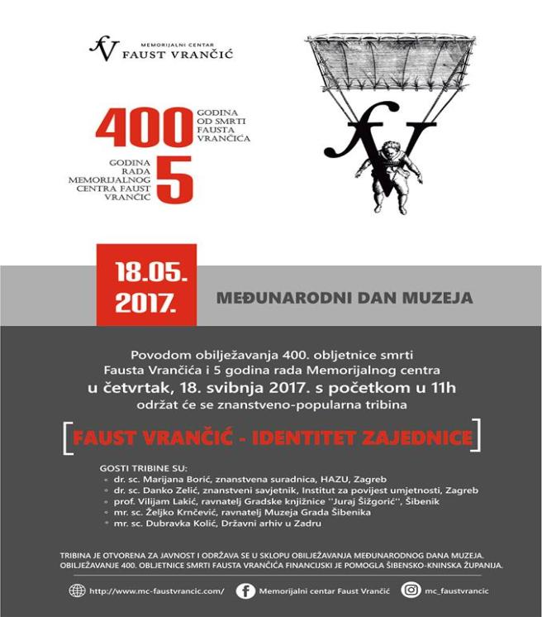

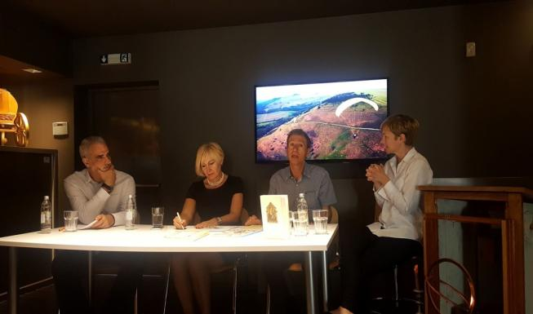

* 02. lipnja u Centru je održana **2. Radionica projekta ATAS – Antičke zamke jadranskog mora** s početkom u 10:30h

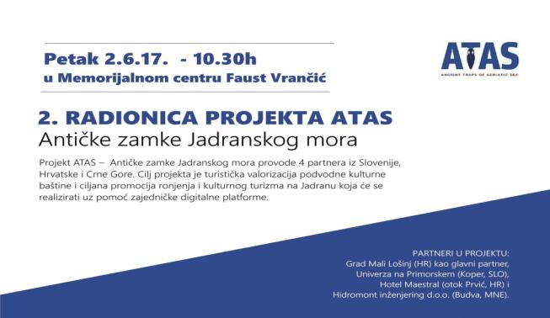

* 13. lipnja u Gradskoj knjižnici ''Juraj Šižgorić'' u Šibeniku ravnateljica je prisustvovala **otvorenju izložbe Faust Vrančić - Machinae novae**. Izložba je realizirana u suradnji sa Tehničkim muzejom ''Nikola Tesla'' iz Zagreba. Autor izložbe je Ivan Halić, a o Faustovim izumima je govorila dr. sc. Marijana Borić
* Centar je 29. lipnja ugostio polaznike Edukativne radionice Tragovima Fausta Vrančića u sklopu **57. Međunarodnog festivala djeteta u Šibeniku**, voditeljica radionice: dr. sc. Marijana Borić

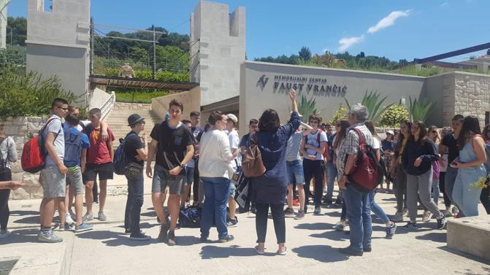

* u sklopu 4. Međunarodne ljetne škole hrvatskog jezika i kulture ''Faust Vrančić'' za srednjoškolce koja se održava u zgradi bivšeg samostana u Prvić Luci, za polaznike škole održano je **akademsko predavanje** dr. sc. Marijane Borić u Centru 01. srpnja

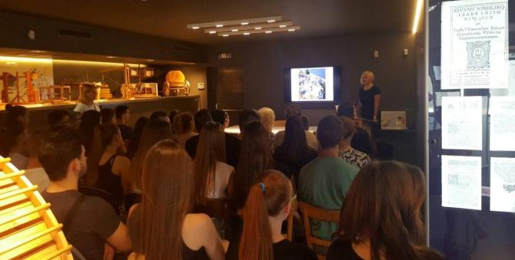

* 07. srpnja održao se posjet polaznika **Ljetnog oratorija** župe sv. Jakova koji je ove godine imao temu ''Faustovih 400. godina.'' Tridesetak djece predvođene sa časnom Mandicom Starčević i don Krešom Matešom poveli su djecu i na Faustov otok Prvić. Posjetili su crkvu sv. Marije od Milosti u Luci gdje je Faustovo posljednje počivalište te se oduševili Faustovim izumima u našem Centru.

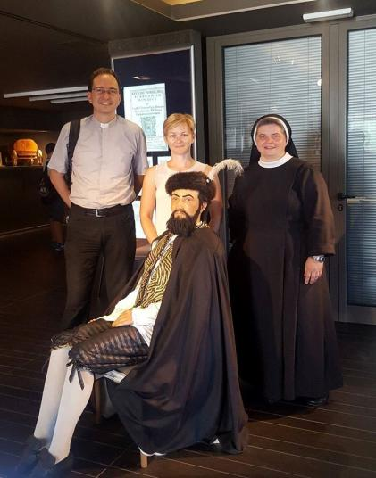

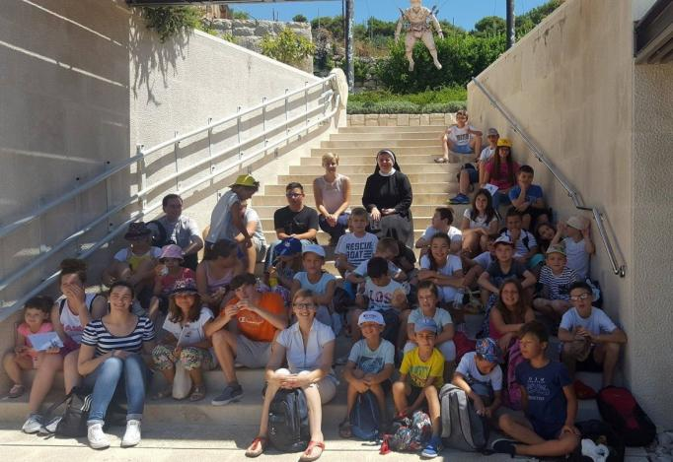

* **Tematski izlet** brodom iz Pirovca u Prvić Luku na temu povezanosti obitelji Vrančić iz Šibenika i Draganić iz Pirovca ženidbenim vezama, u organizaciji Turističke zajednice općine Pirovac i MC FV ove godine se održao dva puta, 24. srpnja i 14. kolovoza
* 30. kolovoza održano je snimanje za **serijal Bajkovita Hrvatska**
* **Dan otvorenih vrata** 15.rujna, povodom pete godišnjice rada Centra
* u sklopu manifestacije **5. Kreativni dani Fausta Vrančića**, od 29. rujna do 01. listopada:
* 29. rujna u ugostiteljskom sadržaju na katu održana je panel rasprava *Raspolaganje otpadom na otoku Prviću* s početkom u 11h
* 30. rujna:

ispred MC FV održana je radionica plesa na svili *Miševi i mačke naglavačke*

u 16h u Centru predavanje *Od vještica do eko poduzetnica*

u 18h u Centru prezentacija *Pokret otoka*

* u Pragu je 09. listopada u Domu nacionalnih manjina održan **Znanstveni kolokvij o Faustu Vrančiću** povodom obilježavanja 400. obljetnice smrti Fausta Vrančića. Kao političar i diplomat na dvoru cara Rudolfa II., dugi je niz godina boravio u Pragu. Centar je sudjelovao kao partner na projektu dr. sc. Marijane Borić, *Upoznajmo hrvatsku znanstvenu baštinu* ujedno i organizatorice kolokvija. Sutradan 10. listopada na Strossmayerovom trgu fotograf Šime Strikoman snimio je milenijsku fotografiju s motivom Faustovog padobranca.

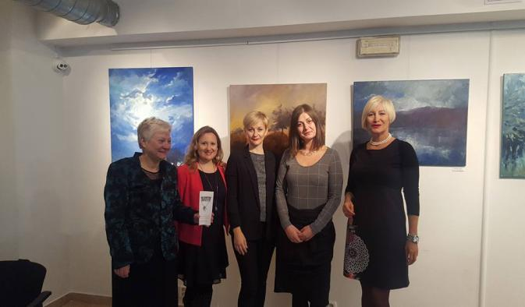

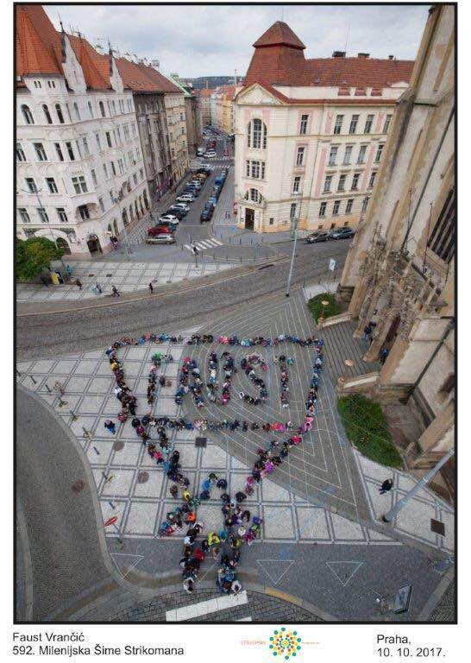

* Centar je partner na **izložbi** koju je organizirala i realizirala Nacionalna i sveučilišna knjižnica u Zagrebu, uz financijsku potporu Ministarstva kulture, pod nazivom ***Renesansi Faustus Verantius*** a povodom 400. obljetnice smrti Fausta Vrančića. Izložba je svečano otvorena 06. studenog u sklopu obilježavanja manifestacije Mjesec hrvatske knjige.

7. RAZNO

Misa zadušnica povodom 400. obljetnice smrti Fausta Vrančića održana je 20. siječnja u crkvi sv. Marije od Milosti u Prvić Luci gdje je Vrančić oporučno i pokopan, misu je predvodio župnik don Božo Škember.

Radni posjet djelatnice Muzejskog dokumentacijskog centra mr. sc. Snježane Radovanlije Mileusnić 20. lipnja, koja je pohvalila naš muzejski katalog i izrazila zadovoljstvo što smo pored suvenira uporabne vrijednosti uvrstili i slikovnicu/popularnu knjigu o Faustu Vrančiću.

Radni posjet djelatnica Leksikografskog zavoda ''Miroslav Krleža'', Marijane Jelić i Drite Maroshi i djelatnice Ministarstva kulture Gordane Jerabek, 23. lipnja.

Oko tridesetak sudionika 29. Susreta hrvatskih misionara i misionarki koji se održavao u našoj Biskupiji od 02. do 06. srpnja hodočastili su na Prvić i posjetili Centar 05. srpnja.

12. srpnja posjetila nas je veleposlanica Irske u Republici Hrvatskoj NJ.E. Olive Hempenstall.

Posjet djelatnika HTZ-a i njihovih gostiju u sklopu Poslovne radionice Buy Croatia – Nautica, 27. rujna.

U organizaciji javne ustanove Razvojne agencije Šibensko-kninske županije i konzultantske tvrtke Microprojekt d.o.o., 16. rujna organiziran je posjet delegacije Vojvodine i djelatnika njihovih agencija i službenih tijela zaduženih za pripremu projekata iz predpristupnih fondova EU.

08. studenog su nas posjetili nagrađivani i talentirani učenici i studenti sa Russian State University for the Humanities i srednje škole ''Logos M'' u pratnji ravnatelja International Institute of the New Educational Technologie, posjetitelji su sudionici konferencije DAAAM 2017. koja se održavala u Zadru.

Centar je 08. prosinca prijavljen na natječaj Ureda zastupnice u Europskom parlamentu Ivane Maletić pod nazivom ''Neka zvijezde sjaju'' u svrhu i s ciljem promocije i povećane vidljivosti uspješno realiziranih projekata u RH sredstvima EU fondova.

Memorijalni Centar "Faust Vrančić" dobio je posebno priznanje Turističke zajednice Šibensko-kninske županije „ZLATNA BOULA“ za unaprjeđenje kulturne ponude u destinaciji. Svečana dodjela priznanja održala se u Gradskoj vijećnici Šibenik 13. prosinca 2017. godine.

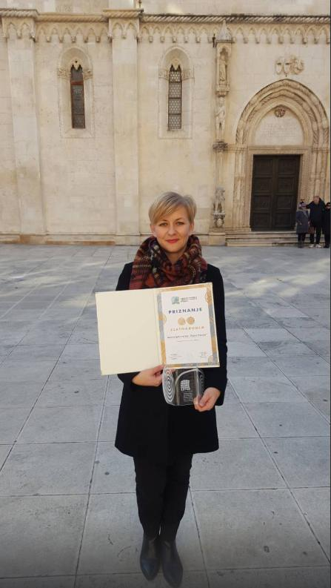

Tijekom nedavnog studijskog putovanja u proljeće 2017. talijanska urednica Gianna Testa, napravila je reportažu u časopisu za žene *Confidenze tra amiche*, koja izlazi u nakladi od 100.000 primjeraka, a u kojoj piše i o Centru.

Broj prodanih ulaznica: 4455

Gratis posjetitelji: 930

Ukupan broj posjetitelja: 5385

* **Noć muzeja, 29. siječnja**

predstavljanje popularne knjige o Faustu Vrančiću, autorice dr. sc. Marijane Borić, znanstvene suradnice u HAZU i voditeljice projekta *Upoznajmo hrvatsku znanstvenu baštinu*, izdavač Gradska knjižnica ''Juraj Šižgorić''

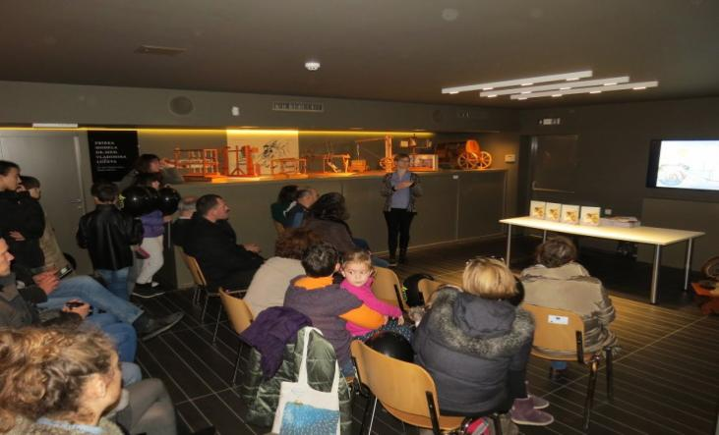

* **Dani otvorenih vrata HAZU, Zagreb 12. - 13. travnja**

partneri na multimedijalnoj izložbi o Faustu Vrančiću povodom 400. obljetnice objavljivanja *Machinae novae*, zbog velikog interesa javnosti izložba je potrajala još tri tjedna, mjesto održavanja izložbe: Strossmayerova galerija starih majstora

* **Edukativno-muzejska akcija, 07. svibnja**

radionica za djecu ''Tradicionalna dalmatinska arhitektura''

Memorijalni centar ''Faust Vrančić'' redovito sudjeluje u Edukativnoj muzejskoj akciji-EMA koju organizira Sekcija za muzejsku pedagogiju i kulturnu atrakciju pri Hrvatskom muzejskom društvu. Ova akcija se održava po 21. put povodom Međunarodnog dana muzeja pod nazivom **KLIK na kulturni krajolik** a traje od 18. travnja do 18. svibnja u više od sedamdeset muzeja i srodnih institucija u cijeloj Hrvatskoj. Na njihov poziv sudjelovali smo u predstavljanju programa na konferenciji za medije održanoj u Muzeju Mimara.

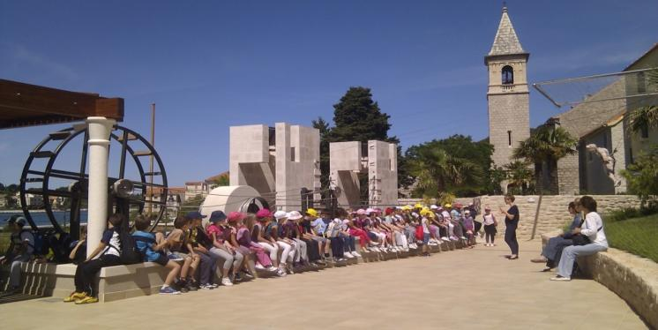

* **Okrugli stol o Faustu Vrančiću, 14. svibnja**

u suorganizaciji sa Hrvatskim studijima Sveučilišta u Zagrebu održan**Okrugli stol o Faustu Vrančiću** u okviru terenske nastave u sklopu predmeta Hrvatska dijalektologija, koji na Hrvatskim studijima Sveučilišta u Zagrebu predaje profesorica Sanja Vulić.

* **akademsko predavanje**

u sklopu 3. Međunarodne ljetne škole hrvatskog jezika i kulture ''Faust Vrančić'' za srednjoškolce iz iseljene Hrvatske i iz Hrvatske koja se održava u zgradi bivšeg samostana u Prvić Luci, za polaznike škole odrađeno**akademsko predavanje** o Vrančiću, dr. sc. Marijana Borić

* **tematski izlet, 16.kolovoza**

izlet brodom iz Pirovca u Prvić Luku na temu povezanosti obitelji Vrančić iz Šibenika i Draganić iz Pirovca ženidbenim vezama, u organizaciji Turističke zajednice općine Pirovac i MC Faust Vrančić se uspješno realizirao drugu godinu

* **Dan otvorenih vrata 14. rujna**

povodom četvrte godišnjice rada Centra

* **Znanstveni kolokvij o Faustu Vrančiću, 03. listopada**

Održan je u Papinskom hrvatskomzavodu sv. Jeronima u Rimu. Faust Vrančić bio je član bratovštine sv. Jeronima, primljen je 01. siječnja 1575. godine

Na kolokviju su izlagali dr.sc. Tomislav Mrkonjić, dugogodišnji tajnik Vatikanskog tajnog arhiva, dr. sc. Marijana Borić iz HAZU, dr. sc. Sanja Vulić profesorica Hrvatskih studija Sveučilišta u Zagrebu i dr. sc. Zrinka Blažević sa Filozofskog fakulteta (zbog neodgodivih obveza dr. Blažević nije mogla prisustvovati kolokviju te sam imala čast pročitati njen referat). Kolokviju su nazočiliveleposlanik RH u Rimu gosp. Damir Grubiša i veleposlanik RH pri Svetoj Stolici gosp. Nenad Pelicarić.

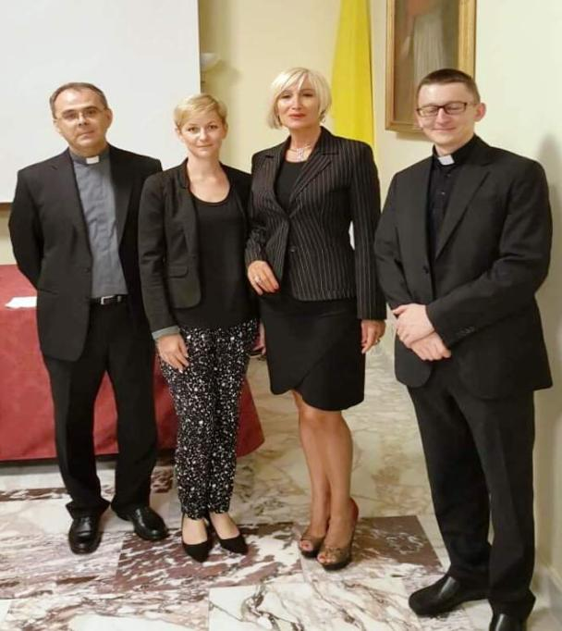

U društvu s rektorom Zavoda preč. Božom Radošom, vicerektorom vlč. Markom Đurinom i

organizatoricom kolokvija dr. sc. Marijanom Borić.

* **4. Kreativni dani Fausta Vrančića, 07.- 09. listopada**

Festival stvaralaštva i razmjene već četvrtu godinu se održava u suradnji sa civilnim, privatnim i javnim sektorom na otoku, Centar je participirao sa:

* u 11h **likovna radionica za djecu**, prof. Ivana Skroza, *Faustovi roboti*
* u Centru su održana **predavanja***Zvjezdarnica, Zagreb* s početkom u 16h i udruge *Dragodid, Gradimo u kamenu* u 18h

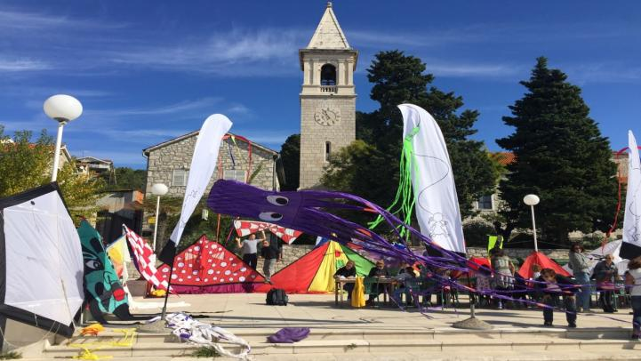

O projektu **Upoznajmo hrvatsku znanstvenu baštinu**

Suradnja s voditeljicom projekta dr. sc. Marijanom Borić, znanstvenom suradnicom na Odsjeku za povijest prirodnih i matematičkih znanosti u Hrvatskoj akademiji znanosti i umjetnosti, započela je prije dvije godine točnije povodom obilježavanja 400. obljetnice objavljivanja *Machinae novae/Novih strojeva*. Centar je bio organizator skupa a dr. sc. Borić je sudjelovala na skupu i kao izlagač i kao član organizacijskog odbora skupa.

Marijana Borić se bavi istraživanjem rada znamenitih hrvatskih znanstvenika. Zadnje dvije godine posebno se bavi istraživanjem i popularizacijom rada Fausta Vrančića. Suradnja s dr. Borić se nakon skupa održala u vidu raznih aktivnosti. Zajedno smo surađivali na Danima otvorenih vrata u HAZU, na izložbi u Nacionalnoj i sveučilišnoj knjižnici u Zagrebu, kao partneri na projektu gostovali smo i u Papinskom hrvatskom zavodu sv. Jeronima na Znanstvenom kolokviju o Faustu Vrančiću. Dr. Borić održala je predavanja i prezentacije u Centru a na edukativnim radionicama i predavanjimao Vrančiću koje održava u sklopu projekta ustupili smo joj pravo na korištenje naših edukativnih igrica i projekciju filma o malom Faustu, te naše promotivne materijale. Na taj način dr. Borić promovira i prezentira Centar sudionicima edukacija i predavanja na obostrano zadovoljstvo.

Na projektu sudjeluju i međusobno surađuju kulturne i baštinske institucije koje imaju zajedničku poveznicu s Vrančićem: Nacionalna i sveučilišna knjižnica u Zagrebu, Tehnički muzej ''Nikola Tesla'', prof. dr. sc. Sanja Vulić sa Hrvatskih studija Sveučilišta u Zagrebu i prof. dr. sc. Zrinka Blažević sa Filozofskog fakulteta u Zagrebu te Gradska knjižnica ''Juraj Šižgorić'' iz Šibenika. U projekt su uključeni i ostali stručnjaci koji se sa različitih aspekta bave proučavanjem Vrančića. Memorijalni centar je partner na projektu od začetka.

Cilj projekta je predstaviti hrvatsku znanstvenu baštinu na stručan kao i na popularan način. Suradnjom i provedbom raznih aktivnosti u sklopu projekta nastoji se afirmirati i popularizirati naše povijesno nasljeđe i rad znameniti hrvatskih znanstvenika. Posebna pažnja se posvećuje radu sa mlađom populacijom kojoj se na moderan i interaktivan način želi približiti znanost.

I u ovoj godini planiramo nastaviti uspješnu suradnju na obilježavanju 400. obljetnice smrti Fausta Vrančića organizacijom i realizacijom različitih aktivnosti

6. RAZNO

Ravnateljica Centra je član Koordinacijskog tijela za izradu Strategije Grada Vodica za razdoblje od 2014. do 2020. godine.

Centar je član Lokalne akcijske grupe More 249, sudionik izrade i donošenja Strategije lokalnog razvoja do 2020. godine za područje istoimenog LAG-a.

Ravnateljica je član radne skupine za izradu Master plana razvoja turizma Šibensko-kninske županije za razdoblje do 2020. godine.

Memorijalni centar ‘’Faust Vrančić’’ sudjeluje u programu Hrvatske turističke zajednice ‘’Hrvatska 365’’ s ciljem povećanja turističkog kretanja u predsezoni i posezoni, koji se provodi na području destinacije Vodice-Šibenik.

Ravnateljica je sudjelovala na seminaru *Kenneth Hudson* i prezentaciji *Heritage in Motion*, kao i na dodjeli nagrade ŽIVA 2016 koja se održala u Muzeju antičkog stakla u Zadru 15. i 16. rujna u organizaciji Ministarstva kulture, Grada Zadra, Muzeja antičkog stakla i Foruma slavenskih kultura.

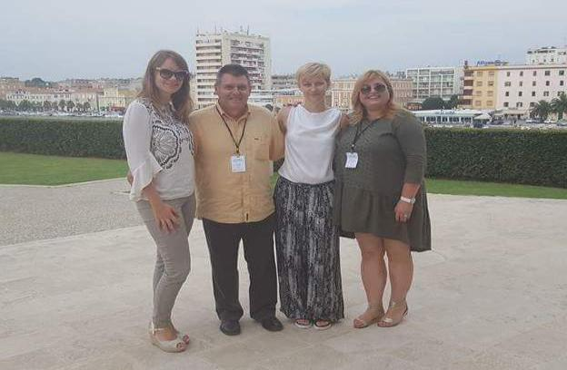

U društvu sa kolegicama: Vlastom Krklec, muzejskom savjetnicom u Muzeju krapinskih neandertalaca i

novoizabranom predsjednicom Hrvatskog muzejskog društva, Katom Šikić-Čubrić, ravnateljicom muzeja

u Betini i gosp. Ivom Fadićem, domaćinom i ravnateljem Muzeja antičkog stakla u Zadru.

Memorijalni centar je jedna od dvadesetak atrakcija na šest lokaliteta u Šibensko-kninskoj županiji koje su obuhvaćene kulturno turističkom rutom ''VODA-moćna stvarateljica povijesti''. Ova ruta je osmišljena u okviru projekta *HERA-Sustainable toursim of Adriatic HERitage*. Na projektu su uz Šibensko-kninsku županiju sudjelovali još 19 partnera iz Hrvatske, Italije, Srbije, Slovenije, BiH, Albanije, Crne Gore i Grčke. U sklopu projekta u našoj Županiji istražen je i uređen lokalitet Velika Mrdakovica. U Muzeju Grada Šibenika 20. rujna su predstavljeni rezultati projekta kao i osmišljena ruta sa popratnim promotivnim materijalima.

Ravnateljica je sudjelovala na edukativnoj radionici ''Kreiranje doživljaja i PCE i Premium ponude'' u organizaciji Hrvatske turističke zajednice koja se održala 14. prosinca u atriju Muzeja Grada Šibenika. Edukacija je namijenjena djelatnicima svih razina sustava turističkih zajednica te svih razina javnog i privatnog sektora. Cilj edukacije je prenijeti polaznicima relevantna teorijska i praktična znanja o načinima poboljšanja aktivnosti vezanih za kreiranje novih doživljaja te PCE i Pemium ponude.

**Centar je osvojio priznanje *Stvaratelji za stoljeća***

U hotelu Sheraton u Dubrovniku od **04. do 06. ožujka 2016**. održan je III. Regionalni summit poduzetnika Srednje i Jugoistočne Europe pod nazivom ''300 najboljih'' u organizaciji Međunarodnog ekonomskog foruma *Perspektive*. U sklopu summita su dodijeljene nagrade *Stvaratelji za stoljeća*, a Memorijalni centar je osvojio nagradu *za posebnu inicijativu u poduzetničkom stvaralaštvu*, koja se dodjeljuje pojedincima i organizacijama za pokretanje posebnih i originalnih inicijativa koje doprinose kreativnom razvoju poduzetništva, te promociji i predstavljanju poduzetništva kao alata za kreativni razvoj pojedinca i zajednice u cjelini.

Osnovni cilj održavanja summita je promocija značaja poduzetništva za sveukupni ekonomski i društveni razvoj. Projektom dodjele nagrada i priznanja za doprinos razvoju poduzetništva u S i JI Europi *Stvaratelji za stoljeća* želi se javno odati priznanje i široj javnosti skrenuti pozornost na velike vizionare i lidere sutrašnjice čija su neustrašivost, rad, znanje, kreativnost i vrhunski rezultati, temelj i glavni pokretač napretka zajednice u kojoj živimo te kreator razvojnih izazova za novo vrijeme.

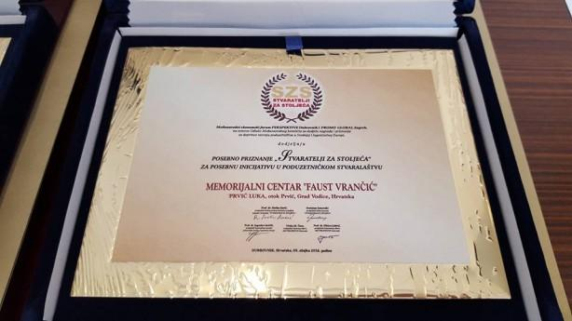

**Posjet Odbora za regionalni razvoj Europskog parlamenta, 18. svibnja 2016.**

U Šibensko-kninskoj županiji u svibnju je boravila delegacija Odbora za regionalni razvoj Europskog parlamenta koja je posjetila i naš Centar. Delegaciju su činili potpredsjednik Odbora Andrea Cozzolino (Italija), te članovi Odbora Lambert van Nistelrooij (Nizozemska), Andrey Novakov (Bugarska), kao i hrvatske zastupnice u europskom parlamentu Ivana Maletić i Ruža Tomašić.

Sa domaćinima u Šibeniku, županom i gradonačelnikom Šibenika, obišli su projekte financirane iz EU fondova: šetnicu u kanalu Sv. Ante i tvrđavu sv. Mihovila a prezentiran im je i projekt obnove i valorizacije tvrđave sv. Nikole. Na tvrđavi sv. Mihovila održan je sastanak članova Odbora sa gradonačelnicima i načelnicima Šibensko-kninske županije na kojem su raspravljali o prilikama za sudjelovanje u EU fondovima za općine i gradove.

U popodnevnim satima delegacija je stigla i na otok Prvić u posjet Memorijalnom centru ''Faust Vrančić'' koji je sufinanciran iz predpristupnih EU fondova. Na povratku u Vodicama im se obratila gradonačelnica Vodica Branka Juričev Martinčev. Zaključeno je da Hrvatska ima velik potencijal i mogućnosti za povlačenje EU sredstava te da je nužno pojednostavniti procedure za povlačenje sredstava te umanjiti visok stupanj centraliziranosti Hrvatske.

Odbor za regionalni razvoj (REGI) je odgovoran, unutar Europskog Parlamenta, za regionalni razvoj i kohezijsku politiku Europske unije. Ovakva vrsta posjeta zemljama članicama EU odvija se na godišnjoj razini nekoliko puta, s idejom kvalitetnije pripreme budućih zakona na korist europskih regija kao generatora gospodarskog razvoja i prosperiteta svih njihovih građana.

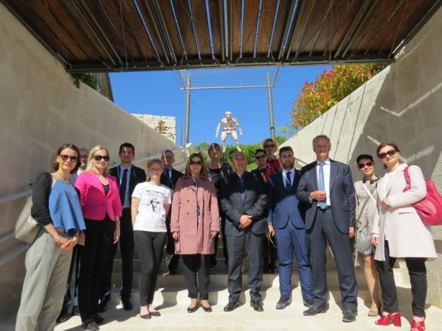

|  |
| --- |
|  |

|  |  |  |  |
| --- | --- | --- | --- |
| **Memorijalni centar kandidat za nagradu Luigi Micheletti za 2016. godinu**  Luigi Micheletti je europska nagrada za inovativne muzejske institucije, istraživačke i interpretacijske centre u prikazivanju industrijskih, tehničkih i suvremenih civilizacijskih dostignuća. Nagradu dodjeljuje Luigi Micheletti fondacija iz Italije i Europska muzejska akademija sa sjedištem u Nizozemskoj pod pokroviteljstvom Vijeća Europe. Svečanost dodjele nagrada održana je u svibnju 2016. godine na grčkom otoku Lesbosu.  **Memorijalni centar ''Faust Vrančić'' kao produkcijski set i filmska kulisa za tri medijska projekta u 2016. godini**  U svibnju su se na otoku i u Centru snimala dva medijska projekta, Hrvatski velikani u produkciji našeg najpopularnijeg tv voditelja Roberta Knjaza, autora tv emisija ''Mjenjačnica'', ''Svlačionica'' i ''Koleđicom po svijetu'' i gurmanski putopis na engleskom jeziku Croatia's *finest*, pod vodstvom pobjednika britanskog Master Chefa Dhruva Bakera.  Serijal pod nazivom *Hrvatski velikani* jedokumentarno-zabavni projekt koji smo gledali početkom 2017. godine na Prvom programu HRT-a u udarnom terminu iza Dnevnika. Serijal se sastoji od 8 epizoda u kojima su se predstavile značajnije povijesne ličnosti u Hrvatskoj, poput bana Josipa Jelačića, Nikole Šubića Zrinskoga, Stjepana Radića, Nikole Tesle, Marina Držića, Ivana Mažuranića i Ivane Brlić Mažuranić, Vatroslava Lisinskoga, Ivana Zajca i našeg slavnog izumitelja Fausta Vrančića. Emisija o Vrančiću emitirana je 21. veljače. Može se pogledati putem multimedijske usluge HRTi.  *Croatia's Finest*, prvi je veliki hrvatski gastronomski putopis na engleskom jeziku, koji se snima na području cijele Hrvatske, a čija je zvijezda britanski chef Dhruv Baker, pobjednik britanskog MasterChefa. U dvadeset epizoda, svaka u trajanju od pola sata, cilj je prikazati gastronomsku ponudu Hrvatske, hrvatske gradove, prirodne ljepote i hrvatske proizvode. U svakoj od epizoda britanski MasterChef Dhruv Baker obilazi hrvatske gradove i mjesta s autohtonom gastronomskom ponudom u potrazi za novim gastronomskim iskustvima i otkrićima. Iako je gastronomija primarni cilj Dhruvog istraživanja, on posjećuje i sve najznačajnije turističke atrakcije u želji da se upozna sa cjelokupnom slikom svake od lokacija koje posjećuje. Cilj emisije je da se milijuni gledatelja upoznaju s hrvatskom gastronomijom, hrvatskom kulturnom baštinom i poviješću te hrvatskim turističkim destinacijama, atrakcijama i proizvodima. Emitiranje serijala je započelo krajem 2016. na National Geografic Channel u Aziji u slijedećim zemljama: Kina, Japan, Indija, Malezija, Saudijska Arabija, Južna Koreja, Bahrein, Ujedinjeni Arapski Emirati i dijelu Afrike. Emitiranje je također započelo na britanskom kanalu Holiday & Cruise TV-Sky Channel.  U rujnu je u Centruboravila ekipa HRT-a i snimala za potrebe trećeg medijskog projekta, dokumentarno igranog filma "950 godina Šibenika".  Snimci iz Centra su poslužili kao scena ( 3D mapiranje ) u činu svečanog otvorenja 56. Međunarodnog festivala djeteta u Šibeniku, 18. lipnja 2016. godine.  Broj prodanih ulaznica: 4942  Gratis posjetitelji: 1300  Ukupan broj posjetitelja: 6242  U periodu od 15.srpnja do 19. rujna proveli smo anketu među našim posjetiteljima. Anketni upitnik se sastojao od 13 pitanja. Anketa je bila anonimna. Pored klasičnih pitanjima o spolu, dobi, obrazovanju, zemlje iz koje dolaze, od naših posjetitelja smo željeli doznati na koji način i kako su došli na otok Prvić te smo željeli doznati njihove motive posjeta Centru i dojmove nakon obilaska.  Anketu je ispunilo 367 posjetitelja od toga 267 domaćih i 100 stranih.  Stranci po zemljama porijekla:  1. UK 18  2. Italija 13  3. Njemačka 12  4. Austrija/Francuska 8  5. Slovenija 6  6. Australija/Novi Zeland/Češka 4  7. Finska/Slovačka/Grčka 3  8. Nizozemska/Estonija/Belgija/  Danska/Norveška 2  9. Poljska/Švedska/Švicarska/SAD 1  Najzanimljiviji rezultat je vezan za pitanje *8.Kako ste saznali za MC FV?*  Odgovori domaćih posjetitelja:  1. obitelj i prijatelji – 120 ili 41%  2. Internet – 60 ili 20,54 %  3. slučajno – 55 ili 18,83 %  4. u školi – 14 ili 4,79%  5. naši promo letci – 8 ili 2,73%  Odgovori stranih posjetitelja:  1. slučajno – 32 ili 32%  2. obitelj i prijatelji – 30 ili 30%  3. naši promo letci – 10 ili 10%  4. turistički ured – 5 ili 5%  5. turistička agencija/Internet – 4 ili 4%  Jako smo zadovoljni odgovorima na pitanje *11. Ocijenite MC FV* od 1 do 5 ( 1-loše, 5-odlično )  Domaći posjetitelji:  1. 5 – 217 ili 81,27%  2. 4 – 46 ili 17,23%  3. 3 – 4 ili 1,5%  Ocjena od 1 do 2 nije bilo  Strani posjetitelji:  1. 5 – 67 ili 67%  2. 4 – 25 ili 25%  3. 3 – 2 ili 2%  4. 2 – 3 ili 3%  5. 1 – 3 ili 3%  Odgovori na pitanje *Jeste li zadovoljni sa ljubaznošću osoblja?*  domaći: DA – 266 ili 99,62% NE – 1 ili 0,38%  strani: DA – 98 ili 98% NE – 2 ili 2%  Odgovori na pitanje *Da li biste preporučili posjet MC FV?*  domaći: DA – 265 ili 98,88% NE – 2 ili 1,12%  strani: DA – 97 ili 97% NE – 3 ili 3%  Ivana Skočić, dipl. tur. kom  ravnateljica  MC Faust Vrančić   |  |  | | --- | --- | | [sn1](http://www.mc-faustvrancic.com/fdsak3jnFsk1Kfa/novosti/sn1_v-90-416.JPG)  [sn2](http://www.mc-faustvrancic.com/fdsak3jnFsk1Kfa/novosti/sn2_v-90-417.JPG)  [sn3](http://www.mc-faustvrancic.com/fdsak3jnFsk1Kfa/novosti/sn3_v-90-418.JPG)  [sn4](http://www.mc-faustvrancic.com/fdsak3jnFsk1Kfa/novosti/sn4_v-90-419.JPG)  [sn5](http://www.mc-faustvrancic.com/fdsak3jnFsk1Kfa/novosti/sn5_v-90-420.JPG)  [sn6](http://www.mc-faustvrancic.com/fdsak3jnFsk1Kfa/novosti/sn6_v-90-421.JPG)  [sn8](http://www.mc-faustvrancic.com/fdsak3jnFsk1Kfa/novosti/sn8_v-90-422.JPG)  [sn9](http://www.mc-faustvrancic.com/fdsak3jnFsk1Kfa/novosti/sn9_v-90-423.JPG) |  | | |
|  |